Vecka 42 Vecka 43
Mellis 14:30-14:45 Mellis 14:30-14:45

Måndag Måndag
Idrottshallen 15-16 Idrottshallen 15-16
Skogen 14-16 Skogen 14-16

Tisdag Tisdag
Uteeftermiddag-15:30 Uteeftermiddag -15:30
OBS! Kläder efter väder OBS! Kläder efter väder
Stop motiongrupp Stop motiongrupp

Onsdag Onsdag
Rita & Måla 15-16 Rita & Måla 15-16
Gitarrgrupp Gitarrgrupp

Torsdag Torsdag
Lek och redskapsidrott 15-16 Idrottshallen 15-16
Bakgrupp 14:45 Bakgrupp!

Fredag Fredag
Fredagsfilm Filmtajm
Disco 18-20:30 Gympan 14:40 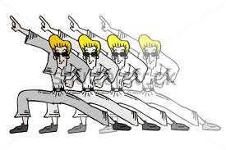
På gång:
Följ oss på Instagram Dansgrupp
Höstlov



